书名：亚太法律评论（第一辑）西洋法在东亚的继受和创造
书号：978-7-300-15572-2
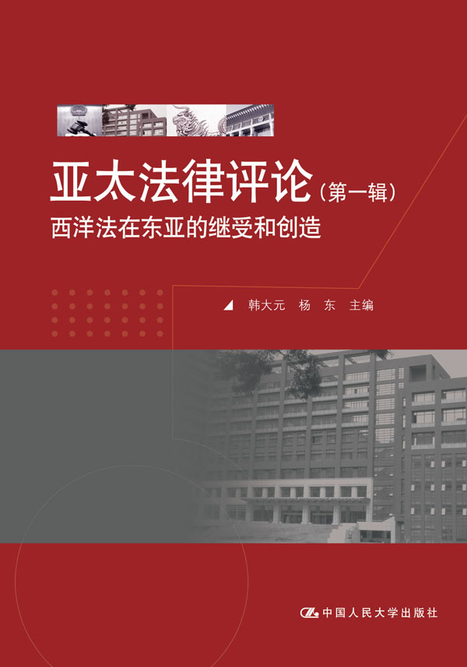
著者：韩大元 杨东
责任编辑：施洋
成品： 页数：350
纸张：
装祯：平
出版时间：2012.11.30
定价：65.00元
出版社：中国人民大学出版社

- 本书卖点
主要探讨了法国等欧洲大陆国家对我国及日本、
韩国的法律制度的影响，以及大陆法系体系下东亚各国法律制度的相互借鉴融合问题

◆ 读者定位
1、法学专业学生
２_高等院校研究人员
◆ 作者简介：
韩大元，1960年生，1980年考入吉林大学法律系，1984年考上中国人民大学法律系研究生，1987年毕业后留校任教。1990年到1992年赴日本留学，师从日本宪法学家阿部照哉教授。
现任中国人民大学法学院教授、院长、博士生导师，并兼任中国法学会常务理事、中国法学会宪法学研究会会长、国务院学位委员会学科评议组成员等职。
杨东，1975年生，中国人民大学法学院副教授、亚太法学研究院副院长、日本一桥大学法学博士，兼任商务部与日本国际协力机构（JICA）“中日经济法企业法合作项目”特聘专家、中国证券法学研究会常务理事兼副秘书长等职；中国人民大学首届明德青年学者获得者（“东亚法制一体化研究”项目）；多年来一直致力于亚洲法制一体化和法制协调等研究。

- 内容简介
本书是由中国人民大学法学院、日本一桥大学法学院、韩国釜山大学校法科大学和艾克斯马赛第三大学欧亚研究所联合主办的“第二届东亚法治论坛——西洋法在东亚的继受和创造”的精选论文汇编，主要探讨了法国等欧洲大陆国家对我国及日本、韩国的法律制度的影响，以及大陆法系体系下东亚各国法律制度的相互借鉴融合问题。
。

◆ 简要目录
欧洲宪政编
第五共和国的权力分立与平衡 安德烈•鲁 3
法国合宪性审查的五十年 皮埃尔•若克斯 5
法国宪政演变中的理性主义与经验主义 苗连营 周威 15
地方公共团体在第五共和国宪法中的发展 赛维尔•菲利普 29
浅谈税收法定原则在法国的运用 金邦贵 程 俐 32
法国第五共和宪法的诞生及其宪政体制的创造性 李晓兵 45
东亚宪政编
日本的西洋法继受 ——以宪法史为中心 南野森 75
战后日本宪法学与“战斗民主制” ——日本围绕西洋法继受的一种选择 坂口正二郎 82
日本接纳和改变西洋法的三个局面——从《法兰西法律书》的出版到法制度改革 青木人志 88
韩国宪法的发展与西方法律 金昇大 93
论日本明治宪法对《钦定宪法大纲》的影响 ——为《钦定宪法大纲》颁布100周年而作 韩大元 103
法国宪政文化对民初中国立宪的影响 夏新华 128
反立宪党人主张什么? ——清末仿行欧日立宪之政治争议的文本考察 周刚志 137
东亚行政法治编
普鲁士型行政裁判制度的继承? ——明治时期日本的继承与衍变 山田洋 151
韩国行政法中的西方法及韩国行政法的发展 金南哲 156
如何研究外国行政法 田思源 164
行政处理 ——行政法上的法律行为? 李洪雷 171
中国行政法学的外国法渊源 何海波 199
东亚经济一体化与法制协调
美浓部达吉与中国的公法学 王贵松 223
全球化背景下东亚共通法治的建构 冯玉军 237
论东亚经济一体化与我国的东亚法制协调战略 杨 东 255
其他
职业化的反思 ——中国法律工作者职业化的数据分析 朱景文 285
论正式制度与非正式制度的融合 李光宇 310
第二届东亚法治论坛研讨实录与综述 王建学 整理 319
附录:第二届东亚法治论坛与会者名录 338

◆ 上架建议
法律 专著

书摘

序
2008年11月22日至23日，中国人民大学法学院与日本一桥大学法学院、韩国釜山大学校法科大学、艾克斯马赛第三大学欧亚研究所联合主办了“第二届东亚法治论坛:西洋法在东亚的继受和创造”国际研讨会。与会学者有来自法国、韩国、日本的贵宾及来自中国人民大学、北京大学、清华大学和中国社会科学院等高等法律院校和科研机构的近百位专家学者。会上，与会学者就法国宪法对东亚宪政的影响、西洋法与东亚宪政、西洋法与东亚行政法、经济的全球化和东亚法的一体化等问题进行了深入的讨论，发表了很多有见地、有价值的观点。会上，我们还收到了29篇高质量的学术论文，这些论文分别就上述问题进行了详尽、具体和深层次的分析，并在此基础上提出了许多既具理论性，又具可操作性的意见和建议。会后，与会学者对所提交的论文进行了补充和修改。为了使会议的这些成果发挥更实际的作用，进一步推进东亚法学共同体建设，我们将这次研讨会的论文予以整理，将其中的精华编辑成文集出版，供广大读者阅读。
我们正处于经济全球化时代，包括金融领域在内的区域合作、国际合作也将越来越彰显其重要性。而以欧盟（EU）经济圈和北美经济圈为代表的经济区域化、区域一体化也在蓬勃发展。目前东亚地区也出现了同样的迹象。在这样的背景下，“东亚共通法”的形成也成为人们关注的课题。中国人民大学法学院、日本一桥大学法学院和韩国釜山大学校法科大学合作申请了日本政府的国家级课题，即从2007年开始为期5年的题为“东亚的法继受与创造——面向东亚共通法的基础形成”的亚洲研究教育基地项目。本次论坛也是该合作科研课题的重要活动之一。
到目前为止，东亚法治论坛已经举办了4届。2007年11月17日至18日，在日本一桥大学召开了“第一届东亚法治论坛:东亚法研究的现状与未来”国际研讨会。2008年11月22日至23日，在中国人民大学举办了“第二届东亚法治论坛 :西洋法在东亚的继受和创造”国际研讨会。2009年11月7日至8日，在东京联合举办了“第三届东亚法治论坛:市民的刑事司法参与——面向东亚共通法的基础形成”国际研讨会。2010年10月30日至31日，在韩国釜山大学召开了“第四届东亚法治论坛:东亚三国民法的现代化暨形成共通法的基础”国际研讨会。而第五届东亚法治论坛即将于2011年12月3日至4日在日本东京举行，主题为“中日韩三国企业并购法制一体化”。
在为期五年的亚洲研究教育基地项目中，中国人民大学法学院积极参与，不断探索。在项目实施过程中，中国人民大学法学院积极筹建“中国人民大学亚太法学研究院”，致力于推动东亚法制一体化和法制协调。2011年8月，亚太法学研究院的成立已经获得中国人民大学的批准。这是在“东亚法制一体化”进程不断推动的大背景下的有关法律交流和法律人才培养的有益改革和尝试。
我们愿意本着“平等协商、能动建构、和谐为本、区域共通”的原则，加强合作，增进友谊，为东亚共通法和法律人共同体的建立创造一个良好的氛围，从而为本地区乃至世界的政治、法治与经济持续繁荣作出贡献。
亚太法学研究院的工作内容和发展目标可以概括为:加强东亚共通法研究与学术交流，推动亚太法教育和人才培养，为政府提供决策咨询等。针对以上内容，可以具体分为以下几点:
1.推动亚太法学教育与人才培养事业，努力探索高素质、国际化法律人才培养的新模式。亚太法学研究院成立后，我们将开展形式多样的人才培养项目，具体包括:
（1）开设亚太法相关课程，如开设有关介绍韩国法、日本法以及其他亚太国家法律制度的相关课程。
（2）举办系列讲座，设立“亚太法律讲堂”。我们将积极邀请对亚太法律有深入研究的知名学者、司法专家、法律实务专家以及行政人员举办相关内容的讲座，以开阔学生国际视野，深化学生专业研究。
（3）推动人才培养的国际化。目前，中国人民大学法学院已经与亚太地区的四十几所国外以及港澳台地区的大学订立友好交流协议。亚太法学研究院成立之后，我们将与这些国外以及港澳台地区的院校开展更为深入的交流合作，推动以学生为主体的交流、交换以及学生联合培养等活动的开展。
（4）培养国际化、复合型的高水平法律人才。这是一种全新的人才培养模式，区别于单纯的国际化人才培养模式或者复合型人才培养模式。其将二者有机结合，既要求学生具备跨国语言的沟通和研究能力，又要求学生在某一领域有专业背景知识，尤其是培养具有经济、金融、商学、管理等知识背景和法律相结合的复合型人才。通过这种模式培养出来的法律人才，既具备视野、思维、眼光和语言的国际化，又具备知识结构、法律思维、专业背景的复合性，从而能够更好地适应亚太法律研究以及法律实务的需要，成为多专多能的国际化高素质的法律人才。学院成立后，我们将提倡知识背景的多元化，发挥亚太法学研究院在外语培训和法律研究中的特长，将学生培养成为具备多学科知识、多语言能力的国际化法律人才。
（5）建立亚太法学研究院人才培养基地。我们将积极与各国政府、司法机关以及跨国公司等共同建立实习和培养基地，让更多的学生有机会切实感受并掌握国际化背景下法律人所应具备的素质。尤其是聘请校外经济界、金融界、法律实务界、政府等的知名专家担任校外导师，共同培养精通亚太法律、经济、金融等全面复合型国际化人才。
2.加强东亚共通法研究与学术交流。亚太地区的经济合作以及东亚一体化，离不开统一和谐的法律架构以及融通互信的法律认知。亚太法学研究院就是这样一个为亚太地区法律制度的统一和谐而努力奋斗的教学研究单位。我们将通过不同形式的学术交流活动，介绍国外法律制度，同时也对外宣传中国的法律制度，在交流中实现彼此间的法律认知和认同。
3.将“亚洲知名法学院院长论坛”予以常规化。“亚洲知名法学院院长论坛”是由中国人民大学法学院主办的，旨在推动亚太法学教育和研究的，具有常规性和开放性的国际会议。该会议目前已经成功举办了两届，这两次会议有力地推动了亚洲法学教育和研究的合作交流，成果显著，成就斐然。2011年12月，第三届“亚洲知名法学院院长论坛”将在中国人民大学召开，届时将有来自亚洲十几个国家和地区的数十所知名大学法学院院长莅临会议，共商亚洲法学教育的未来发展。在亚太法学研究院成立之后，我们将一如既往地支持本论坛的举办，积极为亚太法学的教育和研究贡献自己的力量。以此为基础，我们将在条件成熟后成立“亚太法学教育协会”或者举办“亚洲法学院院长联席会议”。
4.为政府以及社会机构提供决策咨询。亚太法学研究院作为中国人民大学以及人大法学院的高端品牌，将积极为政府和社会机构的决策提供理论研究支撑。通过对亚太各国法律以及社会相关制度的研究，为本地区政府间的以及企业等社会机构间的合作交流、纠纷解决、决策决定等提供准确的理论和法律咨询。

书评

